’s-Hertogenbosch Zoete Lieve Gerritje en Jeroen Bosch
- Ingeklemd tussen de Aa, de Dommel en de Zuid-Willemsvaart ligt één van de oudste steden van Nederland.
- ’s Hertogenbosch had al in 1200 stadsrechten, wat voor Nederlandse begrippen vroeg is. De verantwoordelijke man was Hendrik 1, hertog van Brabant.
- Hij was ook degene die, ter bescherming van de noordgrens van zijn hertogdom, de vesting stichtte waaruit de latere hoofdstad van de provincie Noord-Brabant voortkwam.
- Het oudste deel wordt gevormd door de Markt en directe omgeving.
- Daaromheen breidde de stad zich vanaf 1318 sterk uit.
- Dankzij de wol- en lakenhandel en het gildewezen bloeide de lokale economie.
- Uit die tijd stamt het net van waterwegen, de Binnendieze, dat van grote betekenis was voor zowel handel als ambachten.
- Dat is een unicum in Nederland omdat het water niet, zoals in de grachtensteden, vóór maar achter de huizen stroomt.
Tegenslagen
- In 1516 stierf Jeroen Bosch, de schilder van verontrustende voorstellingen vol geheimzinnige symboliek die hier zijn hele leven gewoond heeft.
- Omstreeks dezelfde tijd zette de economische achteruitgang in.
- Daar kon de verheffing van de stad tot bisschopszetel in 1559 niets aan veranderen.
- Een absoluut dieptepunt betekende de Beeldenstorm van 1566.
- De Spaanse tijd was voor Den Bosch pas voorbij toen Frederik Hendrik de stad innam in 1629.
- Een sluimerend bestaan volgde.
- De stichting van het Koninkrijk der Nederlanden in de 19e eeuw betekende voor Den Bosch de opwaardering tot provinciehoofdstad.
- Met de industrialisatie later in die eeuw nam de betekenis van de stad toe en steeg het inwonertal.
- Tegenwoordig associeert menigeen 's Hertogenbosch met Brabantse gemoedelijkheid, waarvan het liedje 'Wie zal dat betalen, zoete lieve Gerritje' en de carnavalsreputatie van Oeteldonk getuigen.
- Maar Den Bosch is ook een cultuurstad, die in het Noord-Brabants Museum een belangrijke kunstcollectie beheert.
- Het is de thuisbasis van het Noord-Brabants Orkest en bezit met de St. Janskathedraal één van Neerlands belangrijkste gotische monumenten.
Laken
- Tijdens de Middeleeuwen dankte Den Bosch, net als veel andere Europese steden, zoals Brugge en Florence, een deel van zijn welvaart aan de lakenindustrie.
- Laken is een gewoven, wollen stof die enigszins lijkt op vilt en een zacht glanzende bovenzijde heeft.
- Door een speciale bewerking die de stof doet krimpen, het zogenaamde vollen, treedt vervilting van de wol op en krijgt het laken zijn bijzondere dichtheid.
- De haren van het weefsel worden één kant opgestreken en gelijkgeschoren.
- De glans wordt verkregen door de stof onder matige druk bloot te stellen aan stoom.
- Een 'lakens pak' was vroeger een kostbaar bezit.
- De wol en lakenindustrie had veel water nodig, o.a. voor het wassen en verven.
- In Den Bosch haalde men het water uit de Binnendieze.

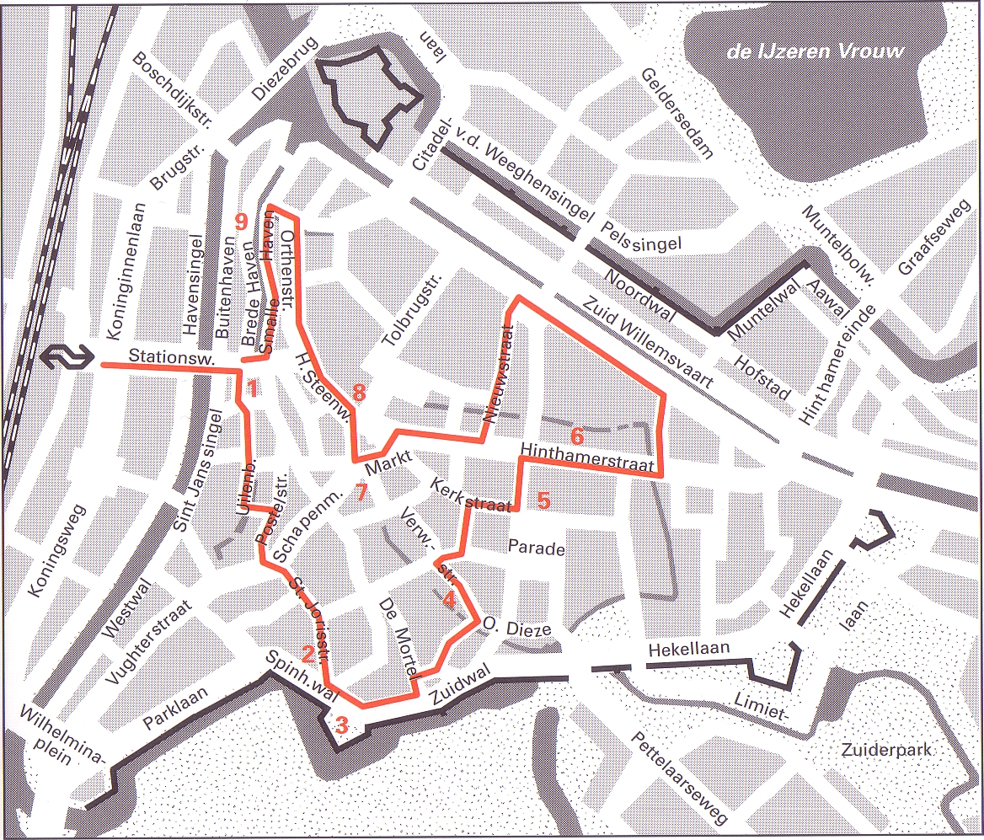
Langs de route Startpunt: NS station Lengte:6 kilometer Duur: 2½ uur
- Via de Stationsweg met zijn statige neo-renaissancehuizen van rode baksteen komt u bij de Binnendieze, waar in de diepte het beeldje staat van Zoete Lieve Gerritje (1), het boerenmeisje dat met kip en al naar de grote stad gaat.
- Het is een werk van beeldhouwer Leo Geurtsen.
- Tegenover het middeleeuwse refugiehuis (2), dat kloosterlingen toevlucht bood in tijden van gevaar, moesten de kanonnen van het bastion Oranje (3) datzelfde gevaar keren.
- Het middelste schietijzer heet 'Boze Griet'.
- Maar eerst komt u door het pas in ere herstelde Uilenburg kwartier, waarde Binnendieze achteren onder de vele restaurants loopt.
- Aan de Verwersstraat, even na de grijze neogotiek van de Luthers Evangelische Kerk, staat het Noordbrabants Museum (4).
- Dit classicistische gouvernementshuis dateert van de 18de eeuw en werd in 1987 vergroot door architect Wim Quist.
- Langs de witte beelden van Industria en Abundantia aan de pui van meubelhandel Schreuder loopt u naar de St. Janskathedraal (5), een juweel van laatgotische bouwkunst uit de periode 1380-1530.
- Het gedeelte dat uitkijkt op de Parade is het mooist.
- Daar staat ook Mari Andriessens beeld van Johannes de Evangelist.
- Kenmerkend zijn het vele beeldhouwwerk op steunberen en luchtbogen en de fraaie tracering van de ramen.
- In het interieur, dat door de vele grote ramen zeer licht is, zet zich de rijke decoratie voort, met tientallen 19de eeuwse heiligenbeelden in het schip en de zijbeuken, een barokke preekstoel en een dito orgelkast.
- Vergeet niet de gewelfschilderingen te bekijken, evenmin als de 19de eeuwse Kruiswegstatie.
- Het lijden van Christus vindt plaats tegen een geheel middeleeuws, Noordeuropees decor.
- Uit de vorige eeuw stamt de neo- gotiek van het Zwanebroedershuis (6), waar men nu een verzameling muziekboeken uit de 15de en 16de eeuw beheert.
- Het driehoekige hart van de stad is de Markt met het stadhuis (7) uit 1670, een mooi voorbeeld van classicistische barok.
- Ernaast ziet u de fraaie jaren '20-architectuur van V & D en er vóór een beeld van Jeroen Bosch door August Falise.
- Aan de andere kant van het plein staat het oudste stenen huis van de stad: de 'Moriaan' (8) uit het begin van de 13de eeuw.
- De gerestaureerde huizen langs de Brede Haven (9) maken dat u zich eerder in een Hollandse grachtenstad waant dan in de hoofdstad van Noord-Brabant.

